ISO 4136’YA GÖRE SACLAR VE YASSI MAMÜLLER İÇİN HAZIRLANAN KAYNAKLI ÇEKME NUMUNESİ ŞEKLİ VE ÖLÇÜLERİ
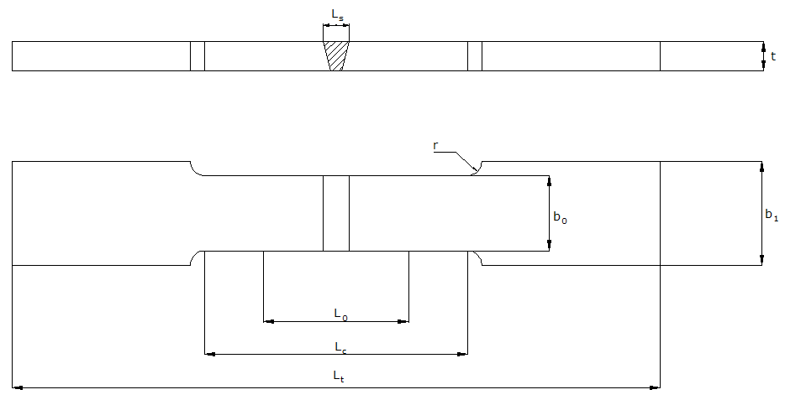

Sembol | Boyutlar (mm)
L_{t} | 300
b₁ | 37
b₀ | 25
L_{c} | ≥ L_{s} + 60 (L_{s} : Kaynak genişliği)
r | ≥ 25

